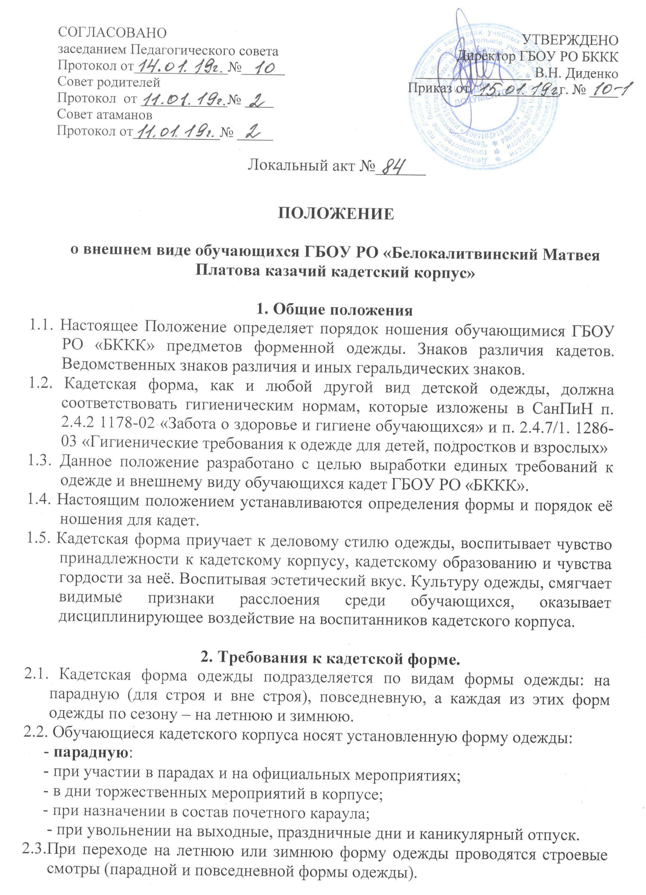
2.4. Порядок ношения формы, установленный данным положением, является обязательным для каждого воспитанника ГБОУ РО «БККК».
2.5. Обучающиеся кадетского корпуса носят установленную форму в течение всего времени обучения в учебном заведении.
2.6. Парадная форма одежды.
Летняя парадная форма одежды:
- фуражка синего цвета с красным кантом (мальчики), пилотка синего цвета с красным кантом (девочки);
- китель синего цвета, брюки синего цвета с красными лампасами (мальчики), у девочек (красный кант);
- для строя одевается белый ремень;
- рубашки белого цвета, черный галстук (мальчики), у девочек галстук-«бабочка» черного (синего) цвета;
- туфли или полуботинки черного цвета;
- носки черного (синего) цвета;
- летняя форма одежды у девочек: пилотка, белая рубашка с коротким рукавом, галстук- «бабочка», жилетка без рукавов синего цвета, синяя юбка, черные женские туфли;
Зимняя парадная форма одежды.
- шапка-ушанка меховая черного цвета для мальчиков, для девочек папаха меховая белая;
- демисезонная куртка синего цвета;
- кашне белого цвета;
- берцы, ботинки черного цвета;
- перчатки черного или коричневого цвета;
2.7. Повседневная форма одежды кадет ГБОУ РО «БККК»:
Летняя (для юношей и девушек):
- кепи КМФ;
- комплект обмундирования (куртка, брюки) КМФ;
- майка защитного цвета или КМФ;
- летние берцы черного цвета;
- носки черного или синего цвета;
Зимняя (для юношей и девушек):
- шапка ушанка черного цвета (для девушек папаха белого цвета);
- зимняя куртка защитного цвета;
- комплект обмундирования КМФ;
- зимние берцы черного цвета;
- перчатки черного (коричневого) цвета;
- шарф зеленого (черного) цвета;
2.8. Спортивная форма одежды:
Спортивная форма предназначена для уроков физической культуры, занятий в секциях дополнительного образования спортивной направленности и проведения спортивных соревнований и праздников. Она включает в себя:
- футболка синего цвета;
- спортивный костюм черного или синего цвета;
- спортивные тапочки или кроссовки;
Форма должна соответствовать погоде и месту проведения занятий.
3. Ношение предметов формы одежды.
3.1. Шапки-ушанки меховые носятся с кокардой бело-голубого цвета.
3.2. Кепи КМФ с кокардой бело-голубого цвета.
3.3. Парадные брюки обучающиеся носят синего цвета с красными лампасами, кителя синего цвета с установленными погонами и шевронами учебного заведения.
3.4. Рубашки белые к парадной форме: под китель с черным галстуком, летом без кителя с коротким рукавом, расстегнутой верхней пуговицей, без галстука.
3.5. Галстуки прикрепляются к рубашке закрепкой золотистого цвета между третьей и четвертой пуговицами сверху рубашки.
3.6. Перчатки носятся при зимней форме одежды для строя и при увольнении домой. В других случаях ношение перчаток не обязательно.
3.7. Предметы формы одежды, обучающиеся носят установленного образца, исправными. Чистыми и отутюженными.
3.8. Предметы одежды носятся застегнутыми на молнии, все пуговицы или кнопки.
3.9. Обувь должна быть установленного образца, в исправном состоянии и вычищена, берцы должны быть аккуратно зашнурованы.

4. Общие принципы создания внешнего вида
4.1. Аккуратность и опрятность:
- одежда должна быть чистой и выглаженной;
- обувь должна быть чистой;
- внешний вид должен соответствовать общепринятым в обществе нормам и исключать вызывающие детали.
4.2. Сдержанность:
-при выборе одежды, обуви, парфюмерных и косметических средств-сдержанность и умеренность;
4.3. Запрещается носить, находясь в учебном заведении следующее:
- одежду для активного отдыха (шорты, майки и футболки с символикой);
- пляжную одежду;
- одежда бельевого стиля;
- мини-юбки (длина юбки выше 10 см. от колена);
- сильно обтягивающие фигуру брюки, юбки, кителя;
- пляжную обувь;
- обувь на высокой платформе;
- вечерние туфли, а также туфли на высоком каблуке (допустимая высота каблука у девочек не более 5 см.);
4.4. Прически воспитанников кадетского корпуса:
- длинные волосы у девочек должны быть заплетены в две косы, короткие-прибраны заколками;
- юноши должны своевременно стричься (стрижки классические). Запрещаются экстравагантные стрижки и прически, окрашивание волос в яркие, неестественные оттенки. В прическе должен быть обеспечен плавный переход от коротко стриженных волос на висках и затылке к более длинным на макушке, допустимая длина верхней пряди волос на макушке (челка) не может превышать 2-3 см, а на затылке 1 см. Не допускается ассиметричная стрижка по длине волос с разных сторон головы, не допускаются искусственные проборы на макушке и различные насечки на висках и затылке;
- для девочек запрещается декоративный маникюр, а также маникюр с дизайном в ярких тонах (рисунки, стразы). Запрещен вечерний макияж.
- запрещено использовать в качестве деталей одежды броши, кулоны, кольца, массивные серьги);
- запрещено ношение пирсинга;
- размер сумок, рюкзаков должен быть достаточным для размещения необходимого количества учебников, тетрадей и школьных принадлежностей;
- запрещаются аксессуары с символикой асоциальных неформальных молодежных объединений.

5. Права и обязанности сторон
5.1 Обучающий должен носить установленную форму одежды (кадетскую форму) ежедневно;
5.2. Содержать форму в чистоте, относиться к ней бережно, помнить, что внешний вид кадета - это лицо учебного заведения;
5.3. Воспитанники кадетского корпуса обязаны выполнять все пункты данного положения;
5.4. Родители обязаны контролировать внешний вид своих детей, отправляя их в учебное заведение после выходных, праздничных дней и каникулярного отпуска. Выполнять все пункты данного положения.

6. Меры административного воздействия.
6.1. Несоблюдение обучающимися данного положения является нарушением Устава корпуса и Правил поведения;
6.2. О случаях нарушения данного положения, родители кадета должны быть поставлены в известность классным руководителем или воспитателем в течение учебного дня;
6.3 За нарушение данного положения, Устава кадетского корпуса воспитанники могут быть подвергнуты дисциплинарной ответственности

